U PALAČI HAZU ODRŽANA SVEČANA AKADEMIJA POVODOM STOTE GODIŠNJICE ROĐENJA AKADEMIKA IVANA SUPEKA

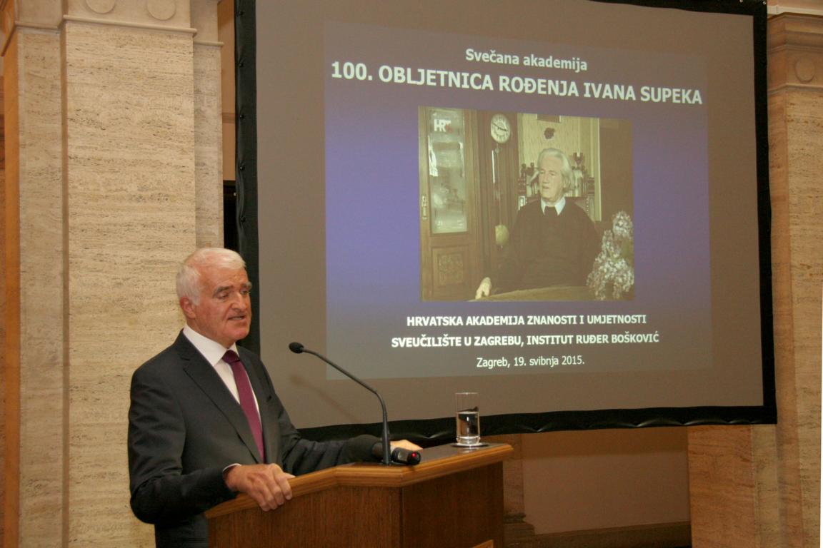

Zagreb, 19. svibnja 2015. – U povodu stote godišnjice rođenja akademika Ivana Supeka, u utorak 19. svibnja u palači HAZU održana je svečana akademija koju su zajednički organizirali Hrvatska akademija znanosti i umjetnosti, Sveučilište u Zagrebu i Institut Ruđer Bošković.
O životu i djelu akademika Supeka govorio je predsjednik HAZU akademik Zvonko Kusić koji je istaknuo da je akademik Supek bio karizmatska i svestrana osoba renesansnog tipa koja je ostavila trag na mnogim područjima i obilježila epohu u kojoj je djelovao. „Ove godine obilježavamo 200. godišnjicu rođenja Josipa Jurja Strossmayera i stotu godišnjicu rođenja Ivana Supeka. Obojica su imali prosvjetiteljsku ulogu u hrvatskom narodu, a Supek je bio i na čelu dvije institucije koje je Strossmayer osnovao, modernog Sveučilišta u Zagrebu i zatim Akademije koje je doveo do europske prepoznatljivosti i europske razine. Strossmayer je smatrao da mali narodi poput Hrvata mogu zauzeti poziciju koja im pripada samo obrazovanjem, znanošću i kulturom, a Supek je tome doprinio osnutkom Instituta Ruđer Bošković, najvećeg znanstvenog instituta u Hrvatskoj koji je postigao svjetski renome“, rekao je akademik Kusić. Podsjetio je na Supekove zasluge za razvoj moderne fizike i hrvatskog prirodoslovlja u cjelini, na njegovo zalaganje za mir i razoružanje, na njegov književni rad, kao i na njegovo djelovanje kao rektora Sveučilišta u Zagrebu od 1968. do 1972. te predsjednika HAZU od 1991. do 1997. „Bio je jedan od najuglednijih Hrvata uopće, a uz njega su ugled stjecali i Hrvatska i institucije koje je vodio“, dodao je akademik Kusić koji je istaknuo da je akademik Supek kao predsjednik HAZU bio zaslužan za njeno otvaranje javnosti, što je omogućio osnivanjem brojnih znanstvenih vijeća koja okupljaju znanstvenike i stručnjake i izvan Akademije. U njegovo vrijeme osnovan je i Razred za tehničke znanosti. Akademik Kusić spomenuo je i Supekovu aktivnost potkraj života kada je bio kritičan prema globalizaciji i kao vizionar predvidio današnje probleme. „U svim svojim aktivnostima ostavio je dubok trag kojeg možda nismo ni svjesni. Njegovo djelo je veličanstveno i usporedivo sa Strossmayerovim i Akademija je ponosna što je bio njen član i predsjednik“, zaključio je akademik Kusić.
Rektor Sveučilišta u Zagrebu prof. dr. sc. Damir Boras govorio je o akademiku Supeku kao rektoru i reformi Sveučilišta koju je pokrenuo u doba Hrvatskog proljeća s ciljem da se znanost što više koncentrira na Sveučilištu. Istaknuo je njegove težnje da se očuva jedinstvenost Sveučilišta i da se nastava poveže sa znanstvenim istraživanjima. „Budući da je devet fakulteta djelovalo izvan Zagreba, Sveučilište u Zagrebu trebalo je biti preimenovano u Sveučilište Hrvatske ili Hrvatsko sveučilište, što je postalo sporno partijskim strukturama“, kazao je Boras koji je istaknuo Supekove zasluge za osnutak Interuniverzitetskog centra u Dubrovniku 1971. koji je okupljao preko 200 sveučilišta. Ivan Supek bio je rektor u vrijeme kada je Sveučilište 1969. slavilo 300. godišnjicu osnutka, a Boras je podsjetio na Supekove riječi da je Sveučilište tvrđava nacionalnog dostojanstva i unoverzalnog duha. Spomenuo je i njegovu potporu studentskom pravu na štrajk 1971. i studentskim zahtjevima za promjenom deviznog sustava. „Reforma Sveučilišta u Zagrebu i uspostava Hrvatskog sveučilišta koju je rektor Supek počeo 1968. naglo je prekinuta slomom Hrvatskog proljeća 1972., ali unatoč tome tada zasijano sjeme dalo je neke plodove kasnije“, zaključio je Boras.
Ravnatelj Institut Ruđer Bošković dr. sc. Tome Antičić održao je izlaganje na temu Od Supekove vizije do nacionalnog i europskog prioriteta i za akademika Supeka kazao da je bio vizionar i humanist čvrstih i jasnih stavova, iskrenog optimizma i mladenačke vjere u budućnost. Antičić je istaknuo da akademik Supek sigurno ne bi bio zadovoljan današnjim stanjem znanosti u Hrvatskoj, ali da bi svojim vizionarskim načinom mogao, čak i bez dodatnih ulaganja u znanost, riješiti mnoga pitanja. Antičić je u tom smislu predložio osnivanje Hrvatskog instituta za tehnologiju znanosti koji bi, po njegovim riječima, za pet do deset godina mogao iznjedriti jednog nobelovca. Govoreći o Institutu Ruđer Bošković, Antičić je kazao da ta ustanova postupno nadrasta hrvatske okvire i postaje europski prioritet, a to je obrazložio podatkom da Institut očekuje iz europskih fondova 60 milijuna eura za istraživanja koja će imati utjecaja i na gospodarstvo.

Marijan Lipovac
Ured za odnose s javnošću i medije HAZU

